- Рассмотреть картинки. Про каждый предмет сказать «Мой(моя, моё)...», «Твой (твоя, твоё)...»

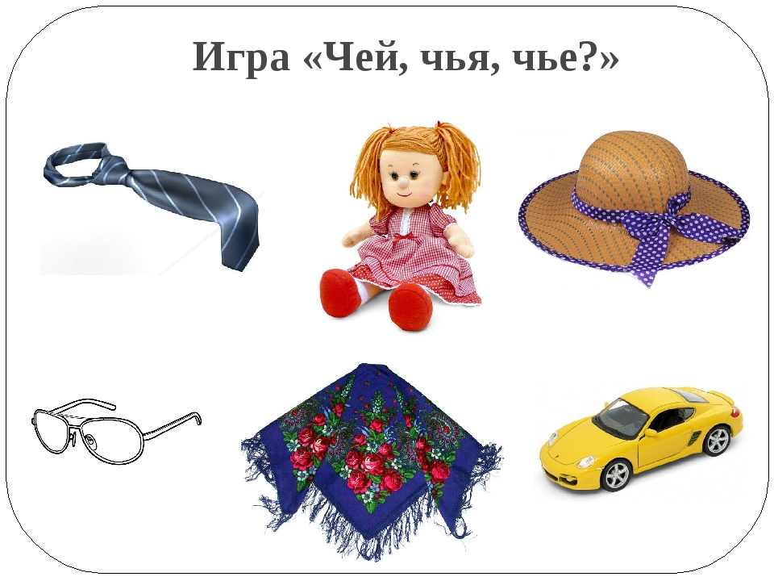
2. Учи ру. Карточки по теме «Одежда»

3. Повторяем звук и букву Щ
Раскрась только те части рисунка, в которых есть буква Щ
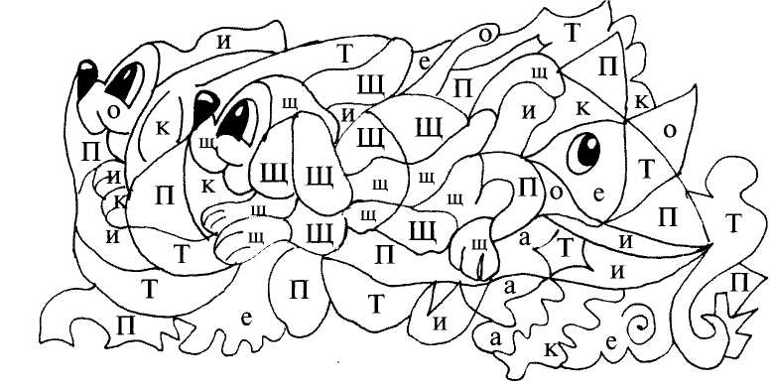
(если нет возможности распечатать, можно использовать программу Paint)

